“杭州师范大学访客e码通”游客入校预约操作指南
一、操作流程
1.打开支付宝APP，首页搜索【杭州师范大学】生活号并点击关注。
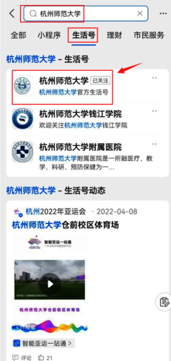

2.点击生活号首页【访客e码通】，首次登录用户会跳转到信息注册页面，请认真填写姓名、手机号码、身份证号码等个人信息，此信息将用于验证您的入校权限，请准确填写。
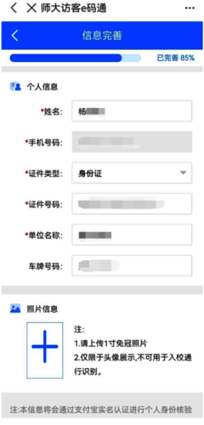
3.经后台身份认证校验通过后，点击【游客预约】，选择需要访问的校区。
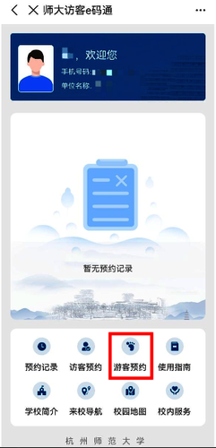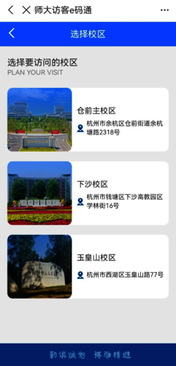
4.如同行人员没有支付宝账户的，最多可添加2位随访人员，并按提示填写相关信息。
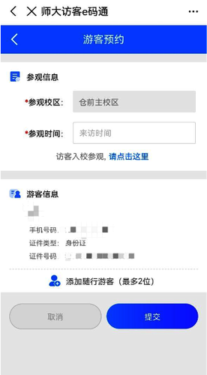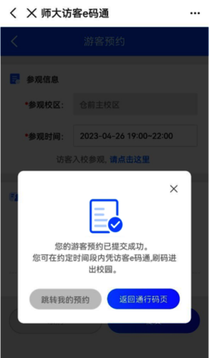
5.信息提交成功后，游客可在支付宝【杭州师范大学】生活号中，凭“师大访客e码通”或身份证，在预约时段通过道闸系统进出预约校区。

